10 ianuarie 2017
RAPORT ZILNIC

Calificativ:  NEUTRU | Sinteza zilei | Antena3–21:00
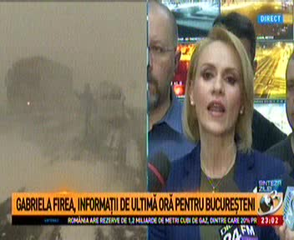 | În cadrul emisiunii „Sinteza zilei”, de pe postul Antena3, s-au discutat următoarele subiecte:  - Într-un material difuzat în cadrul emisiunii, Gabriela Firea, primarul general al Bucureştiului, susţine că în această noapte vor fi ninsori abundente însă sunt pregătiţi să facă faţă situaţiei, spitalele fiind pregătite, încălzite şi alimentate cu energie electrică. Aceasta mai susţine că a luat legătura cu toţi operatorii de utilităţi: Enel, Apa Nova, Distrigaz, pentru a fi în acţiune la orice apel care va veni din partea populaţiei şi a interveni imediat.

Calificativ:  NEUTRU | - | RadioRomânia-22:02  1min 17s
Judeţele Constanţa şi Tulcea intră de la această oră sub atenţionare „Cod Portocaliu” de viscol şi polei. În aceste condiţii, Unitatea 1 de la Cernavodă a fost desincronizată în urmă cu câteva minute de la sistemul energetic naţional. Până la această oră nu sunt localităţi fără apă potabilă şi doar o singură localitate nu are curent electric, însă echipele Enel lucrează pentru remedierea avariilor.

Calificativ:  NEUTRU | Posibilă stare de alertă | RealitateaTV-18:03  2min 37s
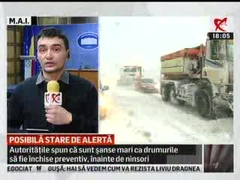 | Ministrul de Interne spune că se ia în calcul declararea stării de alertă din cauza avertizărilor de vreme rea pentru următoarele zile. În alimentarea cu energie electrică s-ar putea să existe probleme, mai ales că şi Dunărea are cote foarte scăzute.

